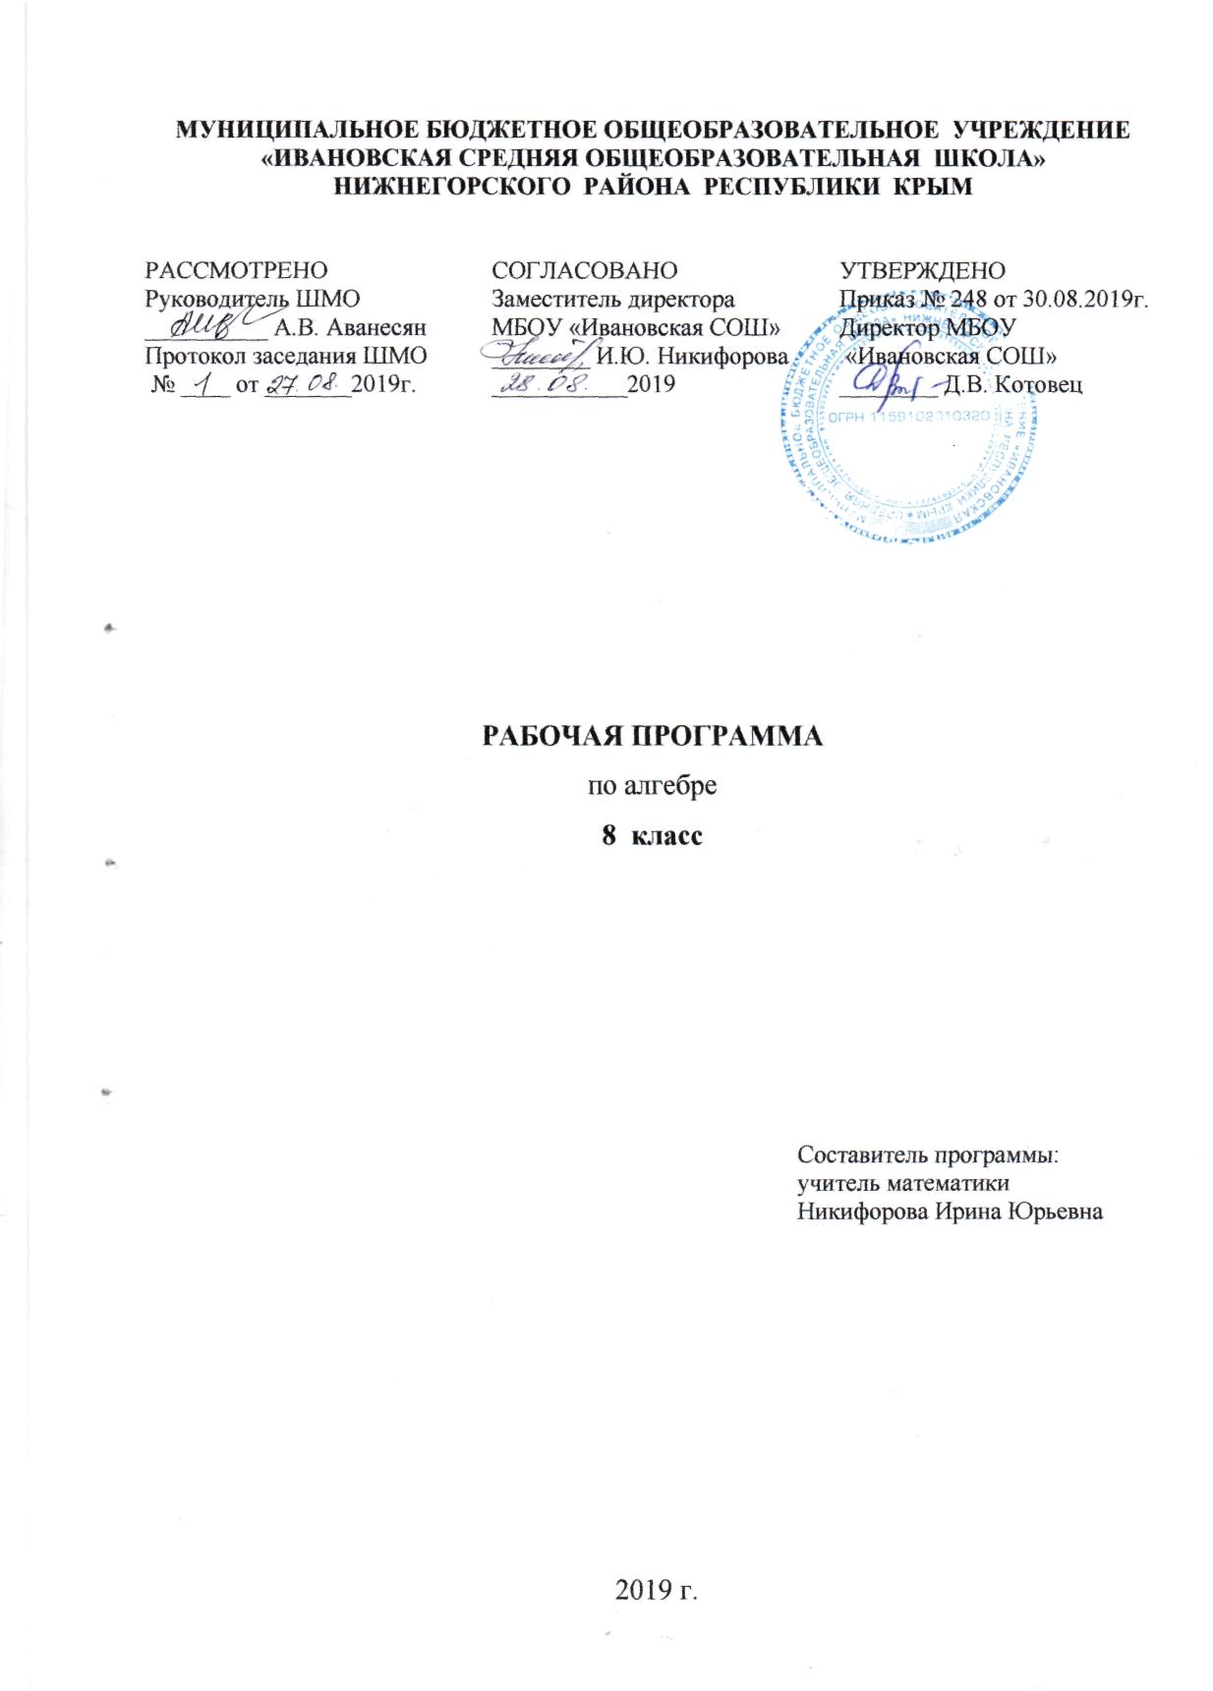

Рабочая программа по алгебре ориентирована на обучающихся 8 класса и составлена на основе:
- примерной программы общеобразовательных учреждений по алгебре 7–9 классы, к учебному комплексу для 7-9 классов (авторы Ю.Н. Макарычев, Н.Г. Миндюк, К.Н. Нешков, С.Б. Суворова Ю.Н.,составительТ.А. Бурмистрова – 2 изд. – М: «Просвещение», 2009.)
- Федерального государственного образовательного стандарта основного общего образования / Министерство образования и науки РФ.— М.: Просвещение, 2011. (Стандарты второго поколения.) Приказ Министерства образования и науки РФ от 17.12.2010. № 1897.
Программа соответствует учебнику Ю.Н. Макарычева и др., Алгебра, 7 класс. - Москва: «Просвещение», 2014.
Рабочая программа конкретизирует содержание предметных тем образовательного стандарта и дает распределение учебных часов по разделам курса. Она рассчитана на 102 ч в год (3 ч в неделю). С учетом выходных и праздничных дней в календарно-тематическое планирование могут быть внесены изменения.

Планируемые результаты освоения учебного предмета

Программа обеспечивает достижения следующих результатов освоения образовательной программы основного общего образования:
Личностные:
• умение ясно, точно, грамотно излагать свои мысли в устной и письменной форме, понимать смысл поставленной задачи, выстраивать аргументацию, приводить примеры и контрпримеры;
• критичность мышления, умение распознавать логически некорректные высказывания, отличать гипотезу от факта;
• представление о математической науке как сфере человеческой деятельности, об этапах ее развития, о ее значимости для развития цивилизации;
• креативность мышления, инициатива, находчивость, активность при решении математических задач;
• умение контролировать процесс и результат учебной математической деятельности;
• способность к эмоциональному восприятию математических объектов, задач, решений, рассуждений.

Метапредметные:
• умение видеть математическую задачу в контексте проблемной ситуации в других дисциплинах,
в окружающей жизни;
• умение находить в различных источниках информацию, необходимую для решения математических проблем, и представлять ее в понятной форме, принимать решение в условиях неполной и избыточной, точной и вероятностной информации;
• умение понимать и использовать математические средства наглядности (графики, диаграммы, таблицы, схемы и др.) для иллюстрации, интерпретации, аргументации;
• умение выдвигать гипотезы при решении учебных задач и понимать необходимость их проверки;
• умение применять индуктивные и дедуктивные способы рассуждений, видеть различные стратегии решения задач;
• понимание сущности алгоритмических предписаний и умение действовать в соответствии с предложенным алгоритмом;
• умение самостоятельно ставить цели, выбирать и создавать алгоритмы для решения учебных математических проблем;
• умение планировать и осуществлять деятельность, направленную на решение задач исследовательского характера;
• первоначальные представления об идеях и методах математики как универсальном языке науки и техники, средстве моделирования явлений и процессов.

Предметные:
предметным результатом изучения курса является сформированность следующих умений.

Предметная область «Арифметика»
• переходить от одной формы записи чисел к другой, представлять десятичную дробь в виде обыкновенной и обыкновенную – в виде десятичной, записывать большие и малые числа с использованием целых степеней десятки;
• выполнять арифметические действия с рациональными числами, сравнивать рациональные
и действительные числа, находить в несложных случаях значения степеней с целыми показателями, находить значения числовых выражений;
• округлять целые числа и десятичные дроби, находить приближения чисел с недостатком и избытком, выполнять оценку числовых выражений;
• пользоваться основными единицами длины, массы, времени, скорости, площади, объема, выражать более крупные единицы через более мелкие и наоборот;
• решать текстовые задачи, включая задачи, связанные с отношением и пропорциональностью величин, с дробями и процентами.
Использовать приобретенные знания и умения в практической деятельности и повседневной жизни для:
• решения несложных практических расчетных задач, в том числе c использованием (при необходимости) справочных материалов, калькулятора, компьютера;
• устной прикидки и оценки результата вычислений, проверки результата вычисления с использованием различных приемов;
• интерпретации результатов решения задач с учетом ограничений, связанных с реальными свойствами рассматриваемых процессов и явлений.

Предметная область «Алгебра»
• составлять буквенные выражения и формулы по условиям задач; осуществлять в выражениях и формулах числовые подстановки и выполнять соответствующие вычисления, осуществлять подстановку одного выражения в другое, выражать в формулах одну переменную через остальные;
• выполнять: основные действия со степенями с целыми показателями, с многочленами и с алгебраическими дробями; разложение многочленов на множители; тождественные преобразования рациональных выражений;
• решать линейные уравнения, системы двух линейных уравнений с двумя переменными;
• решать текстовые задачи алгебраическим методом, интерпретировать полученный результат,
проводить отбор решений исходя из формулировки задачи;
• изображать числа точками на координатной прямой;
• определять координаты точки плоскости, строить точки с заданными координатами.

Использовать приобретенные знания и умения в практической деятельности и повседневной жизни для:
• выполнения расчетов по формулам, составления формул, выражающих зависимости между реальными величинами, нахождения нужной формулы в справочных материалах;
• моделирования практических ситуаций и исследования построенных моделей с использованием аппарата алгебры;
• описания зависимостей между физическими величинами соответствующими формулами при исследовании несложных практических ситуаций.

Предметная область «Элементы логики, комбинаторики, статистики и теории вероятностей»
• проводить несложные доказательства, получать простейшие следствия из известных или ранее полученных утверждений, оценивать логическую правильность рассуждений, использовать примеры для иллюстрации и контрпримеры для опровержения утверждений;
• извлекать информацию, представленную в таблицах, на диаграммах, графиках, составлять таблицы, строить диаграммы и графики;
• решать комбинаторные задачи путем систематического перебора возможных вариантов и с использованием правила умножения;
• вычислять средние значения результатов измерений;
• находить частоту события, используя собственные наблюдения и готовые статистические данные;
• находить вероятности случайных событий в простейших случаях.
Использовать приобретенные знания и умения в практической деятельности и повседневной жизни для:
• выстраивания аргументации при доказательстве и в диалоге;
• распознавания логически некорректных рассуждений;
• записи математических утверждений, доказательств;
• анализа реальных числовых данных, представленных в виде диаграмм, графиков, таблиц;
• решения практических задач в повседневной и профессиональной деятельности с использованием действий с числами, процентов, длин, площадей, объемов, времени, скорости;
• решения учебных и практических задач, требующих систематического перебора вариантов;
• сравнения шансов наступления случайных событий, оценки вероятности случайного события в практических ситуациях, сопоставления модели с реальной ситуацией;
• понимания статистических утверждений.

Содержание учебного предмета
- Повторение
Цель: повторить основные сведения, правила курса 7 класса, восстановить и закрепить вычислительные навыки и навыки преобразования выражений.
- Рациональные дроби
В данном разделерассматриваются такие понятия, как «целое выражение», «дробное выражение», «рациональное выражение», «рациональная дробь», «допустимые значения переменной», «тождество», «тождественно равные выражения», «тождественное преобразование выражения», «сокращение дробей», «приведение дроби к новому знаменателю». Знакомые понятия возникают в новом контексте, уточняются, знания о рациональных выражениях систематизируются. Изучаются алгоритмы сложения, вычитания, умножения, деления и возведения в степень рациональных дробей. Изучение функции y=k/x проводится по тому же плану, что и изучение линейной функции.
Цели изучения раздела:
• ввести понятие рациональной дроби, научить в несложных ситуациях находить допустимые значения переменной (или переменных) в данной дроби и сформировать навыки сокращения дроби и приведения к новому знаменателю;
•сформировать навыки преобразования суммы и разности дробей в дробь;
•обучить приёмам нахождения произведения и частного рациональных дробей, сформировать навыки преобразования рациональных выражений, Познакомить с примером дробно-рациональной функции.
- Квадратные корни
В данном разделе формируется первоначальное представление об иррациональном числе; новым является вопрос о представимости иррациональных чисел в виде десятичных дробей. Вводятся понятия квадратного корня и арифметического квадратного корня. Показывается приём нахождения приближённых значений квадратных корней. Изучаются основные свойства арифметического квадратного корня, формируется аппарат, позволяющий преобразовывать выражения с радикалами. Функциональная линия продолжается знакомством с функцией $y=\sqrt{x}$, её графиком и свойствами.
Цели изучения раздела:
• систематизировать и развить знания о рациональных числах, сформировать начальное представление об иррациональных числах;
• сформировать понятия квадратного корня, арифметического квадратного корня;
• познакомить с приёмом нахождения приближённых значений иррационального числа $\sqrt{a}$; научить решать квадратные уравнения вида =а;
• рассмотреть основные свойства арифметического квадратного корня и научить их применению в простейших ситуациях;
• сформировать умение использовать свойства квадратных корней для преобразования выражений, содержащих радикалы.
- Квадратные уравнения
В данном разделе вводится определение квадратного уравнения, неполного квадратного уравнения, рассматриваются виды таких уравнений и для каждого из них разбирается приём решения. Разрозненные до этого момента знания нуждаются в обобщении, во включении в систему новых знаний. Выводится формула корней квадратного уравнения, рассматривается частный её вид. Вводятся новые понятия: «рациональное уравнение», «целое уравнение», «дробное уравнение». Формулируется алгоритм решения дробного уравнения. В разделе развивается линия решения задач алгебраическим методом.
Цели изучения раздела:
• ввести понятие квадратного уравнения, систематизировать сведения о неполных квадратных уравнениях и обучить приёмам их решения;
• научить решать квадратные уравнения по формуле корней;
• сформировать умения решать дробные рациональные уравнения, развить умение решать текстовые задачи алгебраическим методом
- Неравенства
В этом разделе вводится алгебраическое определение понятий «больше» и «меньше», формулируются основные свойства числовых неравенств, формируется навык применения свойств к оценке значения выражения и доказательству неравенств. Вводятся понятия «абсолютная погрешность», «точность приближения», «относительная погрешность». После рассмотрения элементов теории множеств формулируется алгоритм решения линейных неравенств с одной переменной и их систем.
Цели изучения раздела:
- дать алгебраическое истолкование понятия «больше» и «меньше», систематически изложить свойства числовых неравенств и показать возможность их применения для оценки значений выражений;
- ввести понятия «абсолютная погрешность», «точность приближения», «относительная погрешность»;
- сформировать умение решать линейные неравенства с одной переменной и их системы.
- Степень с целым показателем. Элементы статистики
При изучении раздела вводится понятие степени с целым отрицательным показателем, рассматриваются её свойства, формируется навык преобразования выражений, содержащих степени с целым отрицательным показателем. Рассматривается понятие стандартного вида числа, приводятся примеры действий над такими числами.
В этом разделе учащиеся знакомятся с простейшими статистическими характеристиками. Их содержательный смысл разъясняется на простейших примерах. Учащиеся должны знать соответствующие определения, научиться находить эти характеристики в несложных ситуациях, понимать их практический смысл в конкретных случаях. Учащиеся впервые встречаются с представлением результатов исследования в виде таблицы частот или относительных частот. Они должны уметь находить по таблице частот такие статистические характеристики, как среднее арифметическое, мода, размах. Принципиально новыми является понятия «интервальный ряд»,» генеральная совокупность», «выборочная совокупность», «полигон», «гистограмма».
Цели изучения раздела:
- рассмотреть свойства степени с целым показателем и сформировать умение использовать их для преобразования выражений, познакомить учащихся с понятием стандартного вида числа;
- сформировать у учащихся представление о простейших статистических характеристиках и их использовании при анализе данных, полученных в результате исследования;
- сформировать начальные представления о сборе и обработке статистических данных, о наглядной интерпретации статистической информации.
- Обобщающее повторение
Цель: повторение и систематизация материала 8 класса.
О с н о в н а я ц е л ь– повторить и обобщить знания и умения, учащихся через решение задач по следующим темам: рациональные дроби, квадратные корни у уравнения, степень с целым отрицательным показателем, элементы статистики.

Тематическое планирование

№ | Содержание материала | Количество часов | Контрольные работы
1 | Повторение | 2 | -
2 | Рациональные дроби | 24 | 2
3 | Квадратные корни | 20 | 2
4 | Квадратные уравнения | 20 | 2
5 | Неравенства | 19 | 2
6 | Степень с целым показателем  Элементы статистики | 10 | 1
7 | Обобщающее повторение | 7 | 1
 | ИТОГО | 102 | 10

